Федеральное государственное образовательное бюджетное

учреждение высшего образования

**«Финансовый университет при Правительстве Российской Федерации»**

**(Финансовый университет)**

Колледж информатики и программирования

**ОТЧЁТ**

**По лабораторной работе №2**

Студент: Глазков Никита Павлович

Дисциплина/Профессиональный модуль: Информационные системы и сети

Выполнил студент

Группы: 3ПКС-220

Преподаватель

Сибирев И.В.

Оценка за работу :_______

**Москва – 2020г.**

**Цель работы:** получение базовых навыков по работе с командным интерфейсом коммутаторов Cisco, настройка базовой конфигурации коммутатора.

**Ход работы:**

В Cisco существует несколько различных контекстов для взаимодействия со средой для администрирования коммутатора и контроля конфигурации устройства.

Режимы:

1. User: команда приглашения Switch>, предоставляет ограниченный набор команд. Доступ возможен при подключении к консольному или терминальному вводу.
2. Admin: команда приглашения Switch#, предоставляет доступ ко всем командам IOS. Доступ возможен из пользовательского режима через enable.
3. Configure: команда приглашения Switch(config)#, дает возможность настройки общих функций коммутатора. Доступ можно получить выполним configure terminal из режима администратора.
4. Config-Interface: команда приглашения Switch(config-if)#, дает возможность настроек интерфейса. Для доступа необходимо выполнить команду interface <i-face> из Configure-режима.
5. Config-Line: команда приглашения Switch(config-line)#, доступ к настройкам терминальной линии. Необходимо выполнить команду   
   line <line> из Configure-режима.
6. Config-VLAN: команда приглашения Switch(vlan)#, доступ к настройкам базы данных VLAN сетей. Попасть можно с помощью команды vlan database из Admin-режима.
7. Config-DHCP: команда приглашения Router(dhcp-config)#, предоставляет доступ к настройкам пула DHCP. Для попадания необходимо выполнить ip dhcp pool <NAME> из режима Configure.
8. Config-Route: команда приглашения Router(config-router)#, дает доступ к настройкам маршрутизации. Для попадания необходимо выполнить команду router <режим> из режима Configure.

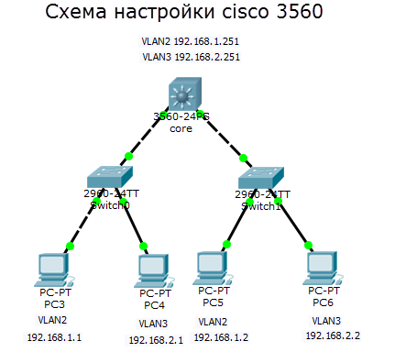

Рисунок 1. Схема подключения коммутаторов Cisco.

**Команды CLI:**

Чтобы получить доступ к полному набору команд, необходимо сначала активизировать привилегированный режим командой **enable.**   
Выход из привилегированного режима производится командой **disable.**

Активная конфигурация автоматически не сохраняется и будет потеряна в случае сбоя электропитания. Чтобы сохранить настройки роутера используйте команду **write memory**.

**Configure terminal** – вход в режим конфигурации коммутатора.

**Hostname –** команда для установки имени коммутатора.

**Enable secret** – команда для настройки шифрованного пароля.

**Enable password** – команда для настройки нешифрованного пароля.

**Interface** – команда для настройка интерфейса коммутатора.

**IP address** – команда для указания сетевого адреса устройства.

**No shutdown** – команда разблокировки сетевого интерфейса.

**Switchport mode access** – перевод порта в режим доступа.

**Copy running-config startup-config** – сохранение используемой конфигурации.

**Контрольные вопросы**

1. Нужна ли настройка ip-адреса VLAN1 для отправки эхо-запроса с PC0 на PC1?   
Маршрутизация происходит на роутерах, так что нет  
  
2. Что произойдет, если 5 человек попытаются создать сеанс Telnet с любым из двух коммутаторов?   
Сеанс возможно будет создать для всех пользователей, если будет выделено достаточно линий telnet  
  
3. Команда "enable password" создает незашифрованный пароль. Какая команда позволяет создать зашифрованный пароль для доступа в привилегированный режим?   
Для этого используется команда «enable secret»  
  
4. Какова роль протокола ARP в процессе обмена данными по протоколу ICMP между устройствами?

Для определения физического адреса по IP-адресу используется протокол разрешения адреса Address Resolution Protocol (ARP), протокол ICMP — это протокол уровня интернета, используемый сетевыми устройствами (в основном для маршрутизаторов) для диагностики проблем сетевого взаимодействия. ICMP используется главным образом для определения того, своевременно ли данные достигают места назначения.